Происходящие сегодня в стране политические и социально-экономические изменения оказали серьезное влияние на все стороны жизни и деятельности людей. В обществе сформировались новые установки и ценности, появились непривычные критерии оценок явлений, происходит вытеснение духовных потребностей. Вечные ценности: Добро, Истина и Красота – постепенно отодвигаются на задний план. Фактически наблюдается потеря значимости таких жизненных ценностей, как гражданственность, патриотизм, семья, любовь, дружба; ослабление воспитательной функции семьи.
В нашем ДОУ мы стремимся сделать всё возможное , что бы привить нашим воспитанникам основы духовно- нравственного воспитания.Мы используем Спортианскую технологию физического и духовного оздоровления детей. Данная технология включает в себя инновационную игровую деятельность, организованная на интеграции спорта с искусством и другими творческими видами деятельности, которые содействует возрождению и развитию лучших черт, присущих россиянину – доброты, великодушия, милосердия, интеллектуальных и творческих способностей в сочетании с физической силой и здоровьем.
Автор технологии филосов Столяров Владислав Иванович.
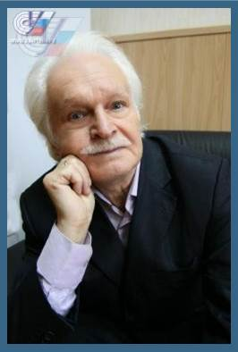
Движение под названием «СПАРТ» - новое детско-юношеское движение, связанное с необычными играми, соревнованиями, в которых поощряется красота действий и поступков, ценится юмор и участникам предоставляется возможность проявить свои способности не в какой-то одной, а в разнообразных видах творческой деятельности - в спорте, искусстве, интеллектуальной деятельности, техническом творчестве и т.д. Поэтому и само движение называется «СПАРТ», что можно расшифровать как «Союз Поклонников Активного Разностороннего Творчества».
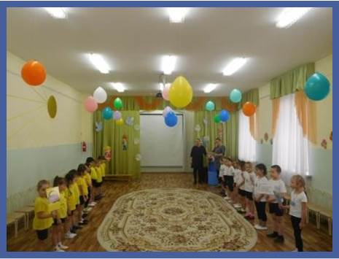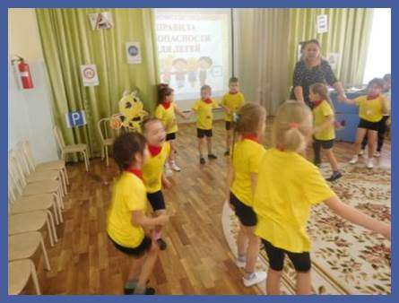
Спартианские Игры отличаются от других соревнований, в том числе спортивных своей программой. Участники Игр соревнуются между собой не в какой-то одной узкой деятельности (например, в определенном виде спорта - в легкой атлетике, плавании и т.д., или в художественном творчестве - пении, танцах, техническим творчестве, интеллектуальной деятельности и т.д.), а в разнообразных видах творческой деятельности. Девиз Спартианских Игр: «Красота действий и поступков дороже успеха!».
Форма организации и проведения Спартианских Игр существенно зависит от места их проведения. При наличии возможности Спартианские Игры проводятся не в зале, а на открытом воздухе, на природе, что позволяет использовать их для формирования у участников любви к природе, экологической культуры. Спартианские Игры – яркое, эмоциональное зрелище. В Играх представлены практически все виды человеческой деятельности: спортивная, познавательная, ценностно-ориентированная, общение.
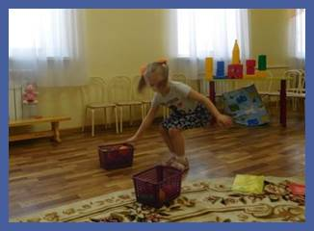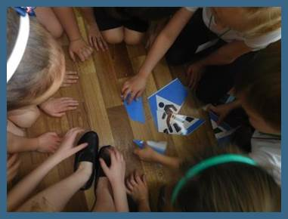
Комплекс используемых соревнований и конкурсов называется «Спартианский агон» (агон по-гречески – борьба, состязание, турнир).
Существует несколько моделей спартианскогоагона, когда его программа строится на основе некоторых видов творческой деятельности:
- «Спарт – двоеборье»: Спорт + Искусство (спортивные соревнования + художественные конкурсы);
- «Спарт – троеборье»: Спорт + Искусство + Туризм (спортивные соревнования + ху-дожественные конкурсы + соревнования и конкурсы по туризму).
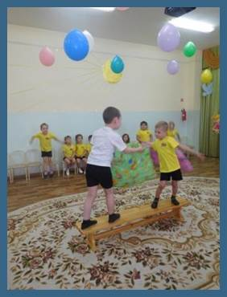
В нашем ДОУ мы организуем и проводим Спартианские Игры различной тематики, в основном, посвященные каким-либо праздникам или памятным датам:Спартианские Игры, посвященные Дню независимости России; Спартианские Игры, посвященные Дню Памяти начала Великой Отечественной войны., Спартианскиеигры,посвященные приходу весны. Кроме того проводятся и тематические Игры, например, посвящённые безопасности.

В программу Спартианских игр в детском саду включаются такие соревнования и конкурсы:
- СПАРТ–ВИЗИТКА (спартианская визитная карточка).
- СПАРТИАНСКОЕ ИСКУССТВО (спартианская демонстрация художественного мастерства
- СПАРТИАНСКИЙ БРЭЙН-РИНГ (конкурс знатоков)
- СПАРТИАНСКИЙ МЮЗИКЛ: театрализованное выступление, объединяющее танцевальное, вокальное, ораторское, поэтическое искусство и спортивное мастерство (элементы аэробики, акробатики, художественной гимнастики, синхронное выполнение физических упражнений и т.д.).
- СПАРТИАНСКАЯ КНИГА РЕКОРДОВ.
- СПАРТИАНСКАЯ ИГРОТЕКА (ярмарка игр).
- СПАРТ–ДУЭЛЬ
- СПАРТ-ШОУ и другие.

Программа Игр может включать личные и командные или только личные (командные) соревнования.А так же игры, в которых отсутствует разделение участников на победителей и побежденных, основной акцент смещается с результата на сам процесс игры, юмор, творчество. Для этих целей, в частности, могут быть использованы социальные игры, которые направлены на творческое начало, шутку, радость. Эти игры содействуют выработке навыков положительного социального взаимодействия, общения, участию и вниманию к другим, заботе о них сотрудничеству.
Создаваемая в ходе Игр атмосфера сплоченности, доверия, отсутствия разделения на победителей и побежденных, а также страха поражения и отверженности, устраняют причины отрицательных эмоций, сопутствующих традиционным спортивным соревнованиям.

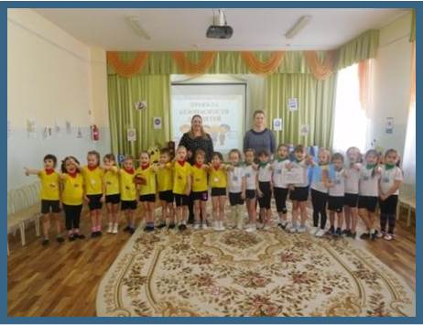
Завершением Игр должен быть спартианский финал – церемония награждения победителей и закрытия Игр.

Выявление победителей осуществляется в несколько этапов.
Первый этап.Оценивание духовно-нравственных и эстетических аспектов поведения участников.
Второй этап оценивание спортивной и художественной стороны их выступления.
Третий этап. достижения участников по таким показателям, как творчество, юмор, активность, физическая культура, спортивное мастерство, эстетическая культура, знания, внешний вид, симпатии зрителей и др.
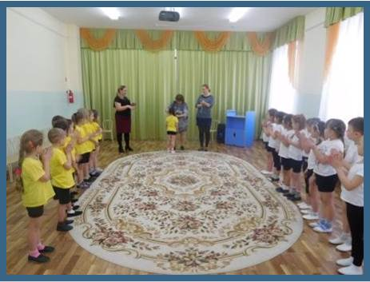

После проведения ряда игр определяются:
-спартионики – участники, которые за все свои выступления имеют высокие оценки и которые в честном и благородном соперничестве с друзьями продемонстрировали спартианское поведение, способности в области спорта и искусства, гармонию физического и духовного развития.
используется небольшое число качественных оценок («наивысшая», «очень высокая», «высокая», «низкая»). .
- призеры спартианского соревнования: золотые – получившие за свое выступление в этом соревновании оценку «наивысшая», серебряные – получившие оценку «очень высокая», и бронзовые – получившие оценку «высокая».
Система определения и поощрения победителей на Спартианских играх не только стимулирует высоконравственное поведение их участников, но вместе с тем создает условии для того, чтобы практически каждый из них получил определенную награду, причем не просто за участие в играх, а за какие-то свои достижения.
- Правила должны быть просты, точно сформулированы, доступны для понимания детей.
- Конкурс не будет содействовать выполнению педагогических целей, если он не дает достаточной пищи для непосредственной мыслительной и двигательной деятельности.
- Для детей конкурсы будут интересными тогда, когда каждый из команды станет активным ее участником.
- Исключение даже малейшей возможности риска, угрозы здоровью детей.
- Безопасность используемого инвентаря.
- Конкурс не должен унижать достоинства участников.
- Конкурс нельзя обрывать незавершенным.

Таким образом, Спартианские Игры уникальны по своей программе, системе определения победителей, составу участников. На этих играх спорт гармонично сочетается с искусством и всемерно поощряется поведение участников в соответствии с критериями духовности, нравственности и красоты.

